OOUP LAB2
Pravilna organizacija programa je bitna jer određuje dinamička svojstva programa, te njegov održivi razvoj. Inicijalni zahtjevi se mijenjaju i potrebno je uvoditi nadogradnje uz što manje promjene starog koda.
Simptomi programa koji je neprikladno organiziran:
KRUTOST; rigidity - Teško nadograđivanje i promjene rezultiraju domino efektom; dugi lanci eksplicitne ovisnosti se krate apstrakcijom i enkapsulacijom. Apstrakcija i enkapsulacija su koncepti u OOP.
Apstrakcija se odnosi na definiranje sučelja za objekte ili funkcije, čime se naglasak stavlja na bitne karakteristike i operacije, a skrivaju se detalji implementacije. Pojednostavljeno korištenje objekata. Nadograđivanje je moguće stvaranjem novih klasa implementacija sučelja, dok korisnici sučelja jednako pristupaju funkcijama.
Enkapsulacija je skrivanje podataka i detalja implementacije unutar objekta ili funkcije, a izlaganje samo metoda za pristup tim podacima; korištenje javnih, privatnih, zaštićenih članova klasa…
KRHKOST; fragility – lako unošenje grešaka, program sklon greškama pri unosu malih promjena zbog međuovisnosti dijelova koda. Primjer uzroka: implicitna međuovisnost uslijed ponavljanja; zalihosti – npr. klasa ima članski podatak koji je ovisan o drugom podatku, čija promjena zahtjeva promjenu i tog ovisnog podatka, inače objekt sadrži krive informacije; krhkost.
NEPOKRETNOST; immobility – teško višestruko korištenje komponenti u novim projektima, stvaraju se nove komponente. Nepokretnost tako potiče ponavljanje, a ono krhkost i krutost.
VISKOZNOST; viscosity – viskoznost programske organizacije (nadogradnjom se uništi konceptualni integritet, novu funkcionalnost lakše dodati na dugoročno loš način), viskoznost razvojnog procesa (spora neefikasna razvojna okolina, rijetke sinkronizacije koda, problemi integracije, dodavanje zakrpa umjesto primjerenog održavanja organizacije)
Specifični primjeri patologije; anti-obrasci: potpuna međuovisnost, proizvoljna odgovornost, potpuna nepokretnost.

Tehnike pravilnog razvoja
GoF OMT (Object Modeling Techn) Pojednostavljeni dijagrami razreda za opis logičkih odnosa – GoF – preUML
Dinamički polimorfizam Lab1
Predlošci u nastavku
STL – Standard Template Library – C++, sadrži containere objekata razl tipova, iteratore i algoritme za npr sortiranje, pretrazivanje i sl. – STL podrzava GENERIČKO PROGRAMIRANJE – razvoj algoritama koji rade s any dana type.
ORTOGONALNOST – STL – nema međuovisnosti algoritama i spremnika..mogu se koristiti s razl tipovima podataka
OOP – razmatra dinamiku sustava, razvija kod koji će dobro funkcionirati i u budućnosti
DbC – Design By Contract – komponente surađuju ispunjavanjem obveza definiranih ugovorima, klijent-pružatelj, preduvjeti, postuvjeti -> testiranje ugovora ASSERT
RAII – Resource Acquisition is initialization – zauzimanje inicijalizacijom – otpuštanje resursa automatski destruktorom

LOGIČKA NAČELA – razredi i funkcije, ne datoteke □ načelo nadogradnje bez promjene dodavanje funkcionalnosti bez utjecaja na postojeći kôd □ načelo nadomjestivosti osnovnih razreda ako A izvodi iz B, onda A možemo koristiti i kao B npr, tko god zna voziti auto, zna voziti i Fiat Punto □ načelo inverzije ovisnosti usmjeravanje ovisnosti prema apstraktnim sučeljima, složeno ovisno o ap □ načelo jedinstvene odgovornosti komponente modeliraju koncepte koji imaju jasnu odgovornost □ načelo izdvajanja sučelja ne tjerati klijente da ovise o onom što ne koriste

Logička načela: NADOGRADNJA BEZ PROMJENE
Načelo nadogradnje bez promjene (NNBP): kako organizirati program tako da može primiti novu funkcionalnost bez izmjene postojećeg izvornog kôda. (eng. Open-closed principle) Funkcionalnost komponente možemo proširiti bez mijenjanja njene implementacije; -fleksibilnost: nadogradnja ne utječe na klijente. Cilj: komponente otvorene za nadogradnju, ali zatvorene za promjene. Važna ideja: stari kôd poziva novi kôd! Vezano uz ideje skrivanja informacije [Parnas72] i apstrakcije podataka [Liskov74].
Ostvarenje NBP (mehanizam nasljeđivanja) 1. nasljeđivanje implementacije [meyer88]: novi razredi pozivaju temeljnu implementaciju nasljeđivanjem starog razreda (nema polimorfnih poziva!). Postojeći klijenti ne mogu doći do nove funkcionalnosti. Novi kôd poziva stari kôd.
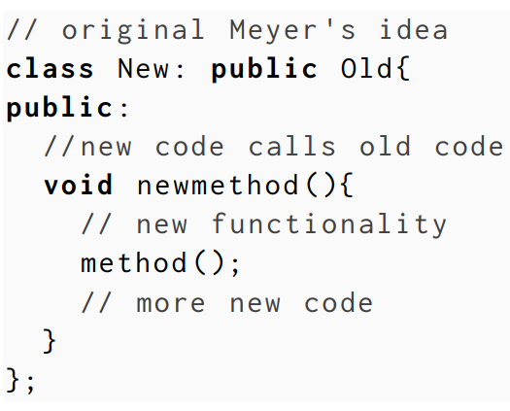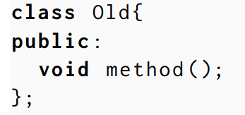
Polimorfni pristup nudi veće mogućnosti, nad nasljeđivanjem implementacije preferirana je kompozicija (containment). Kompozicija kao strukturalni obrazac u programiranju gdje jedan objekt sadrži druge objekte. Umjesto da novi razred nasljeđuje funkcionalnosti starog razreda, on sadrži instance starog razreda kao svoje članove, ali nema veze s njihovom implementacijom I detaljima kako rade. Ovim pristupom pružena je veća fleksibilnost i modularnost. Primjer agregacije:
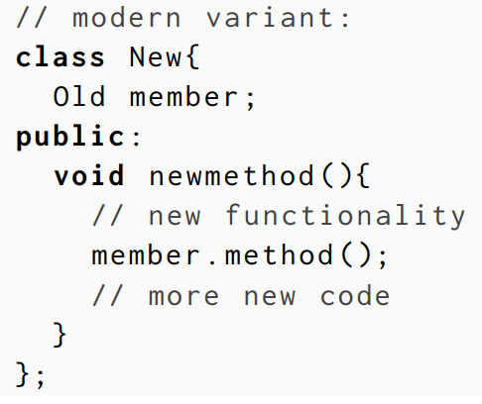AGREGACIJA
2. nasljeđivanje sučelja, oslanjanje na polimorfizam [martin96]: klijenti transparentno pristupaju novoj implementaciji polimorfnim pozivom preko starog sučelja. Stari kôd poziva novi kôd!
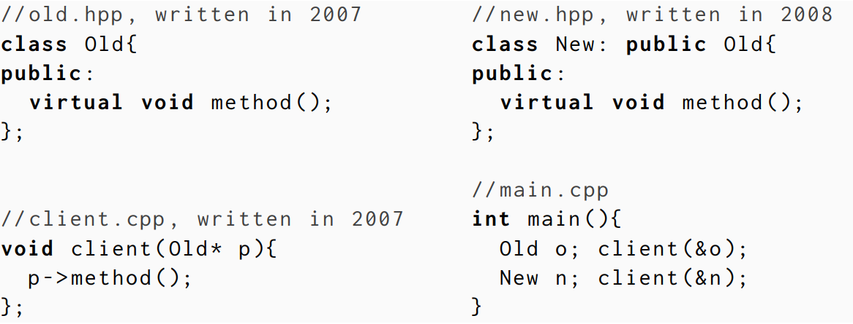

Koncepti za NNBP
- Enkapsulacija
- Virtualne funkcije (lab1) – stari kod zove novi PRI IZVRŠAVANJU!
- Apstraktni razredi – virtualne funkcije, nemaju podatkovne elemente
- Statički polimorfizam – injekcija novog koda u stari PRI PREVOĐENJU!

Proceduralni stil i načela oblikovanja
Proceduralni stil obično dovodi do krutog i krhkog koda (1 konceptualna izmjena se treba provesti na više mjesta u kodu). Proceduralni stil je paradigma koja se fokusira na razdvajanje koda u funkcije.
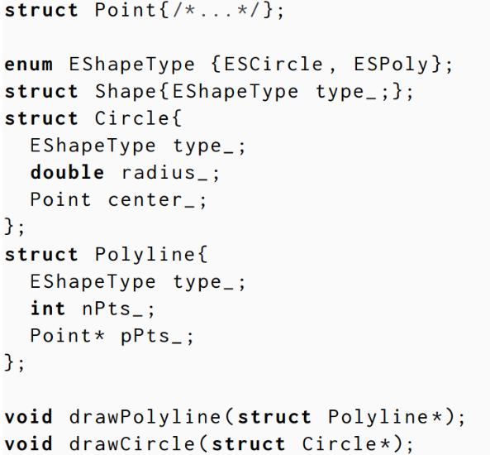
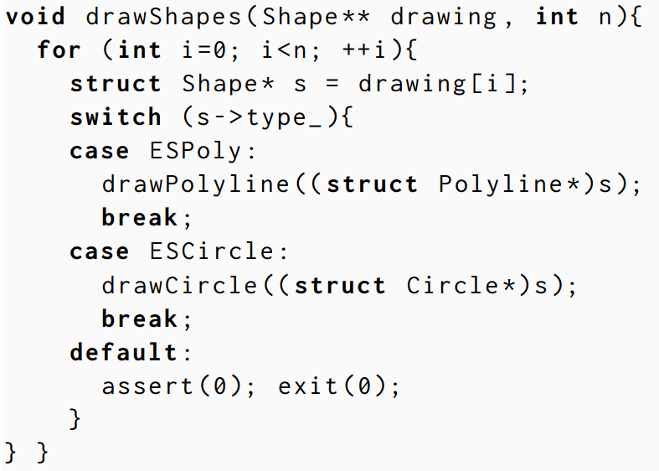
Drawing je pokazivač na polje pokazivača na objekte tipa Shape. Razliciti Shape zauzimaju različito količine memorije pa je ovo način kako ih sve staviti u jednu listu. Negativno: ne možemo koristiti, ispitati, drawShapes u izolaciji, ako nemamo implementirane i ostale pozivajuće metode unutar ove. Case konstrukcija bi se ružno povećavala za svaki novi objekt. Ima integritet, ali kruto i krhko.
Rješenje: NNBP + OOP – apstrahiranje konkretnih implementacija kroz korištenje polimorfizma I zajedničkih sučelja. DrawShapes funkcija će raditi s različitim tipovima oblika, nesvjesna o njihovim tipovima i implementaciji. Nije potreban case. Polimorfan poziv preko zajedničkog sučelja – ostvareno korištenjem virtualne metode implementirane u svakom obliku koji naslijedi Shape.
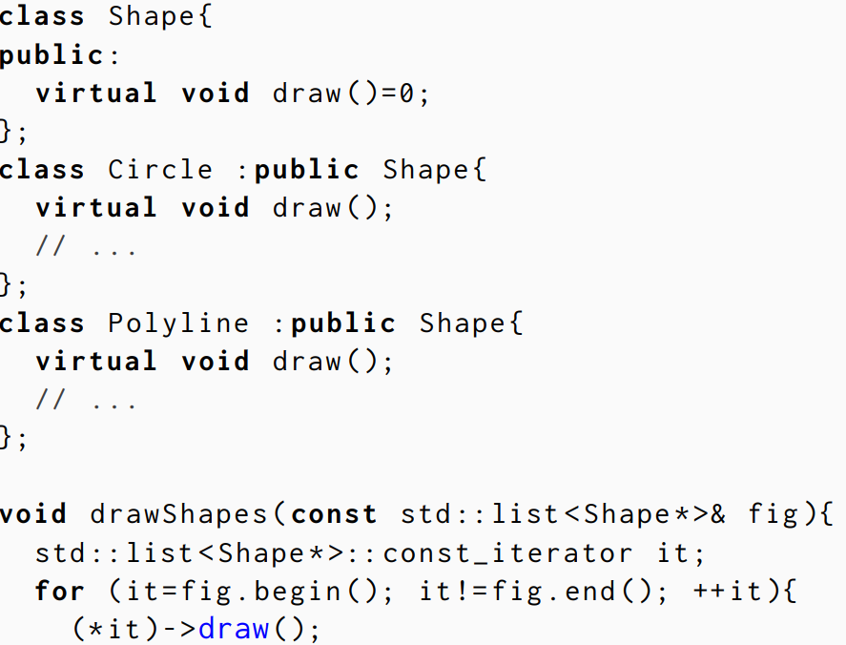

ZAD 0 Proceduralni stil i načela oblikovanja

task0.cpp – primjer koda koji ima integritet, ali je krut i krhak (switch-case za pozivanje određenih implementacija metoda pojedinih razreda; Circle i Square) Dodavanjem nove funkcionalnosti (move) dodajemo još jedan switch-case, te dodatne implementacije za pojedini razred. Dodavanjem novog oblika (Rhomb) dodatno se povećava switch-case…
task0oop_nbp.cpp – primjer objedinjuje OOP i načelo NBP. Konkretne implementacije razreda su apstrahirane korištenjem Shape razreda s čistim virtualnim metodama koje predstavlja sučelje koje nasljeđuju svi specifični oblici. Circle Square i Rhomb razredi nasljeđivanjem sučelja implementiraju svoje verzije očekivanih metoda. Funkcije za crtanje i pomicanje oblika su sada vrlo jednostavne, bez switch-case, nisu svjeste različitih implementacija funkcija koje pozivaju za različite objekte. Nad svakim objektom se funkcionalnosti pozivaju jednako. Dodavanjem novog oblika ne moramo više mijenjati ove funkcije.

ZAD 1 Nadogradnja bez promjene u C-u

task1.c - Nadogradnja bez promjene ostvarena korištenjem kriterijske funkcije za usporedbu elemenata niza (po primjeru funkcije qsort - vraća 1 ako je njen prvi argument veći od drugoga, a 0 inače) -> impementacije gt_int, gt_char i gt_str (koristi strcmp).
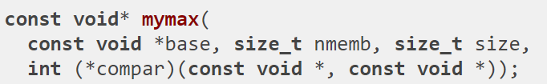
Argumenti: pokazivač na prvi element niza, broj elemenata niza, veličina jednog elementa niza, pokazovač na kriterijsku funkciju.

NNBP + SP
- Predlošci u C++
- Nema ograničenja na razred obejkta nad kojim se poziva fija -> biblioteke
- Funkcionira prevođenjem!
- Pr. predloška: Array i Map – NBP jer radi s brojnim tipovima koji imaju podrazumijevane funkc (konstrukcija, destrukcija, preslikavanje, pridjeljivanje; mapa->ključevi usporedivi)
- Array – const-korektan

ZAD 2 Nadogradnja bez promjene primjenom predložaka u C++-u
Korištenjem pokazivača na kriterijske funkcije delegiramo posao i postižemo NBP, no tim mehanizmom ne možemo ostvariti nadogradivost s obizorm na različite vrste pretraživanih spremnika. Navedeno možemo ostvariti predlošcima.
PREDLOŠCI
Statički polimorfizam – odluka o odredištu poziva se povjeri prevoditelju, predlošci u C++-u. Funkcijski predložak možemo pozvati objektom (skoro) proizvoljnog razreda, jedini zahtjev je da razred ima implementirane potrebne metode. (u navedenom primjeru mora imati greet i hit). Funkcionira samo unutar granica prevođenja.

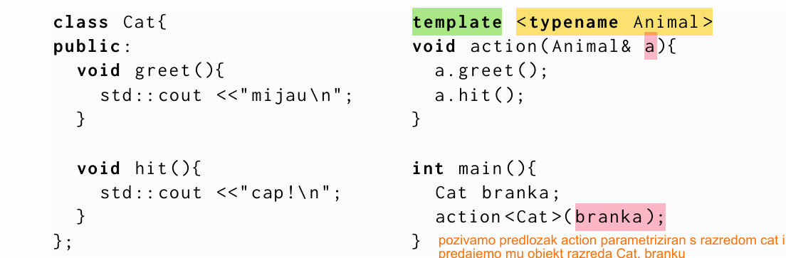

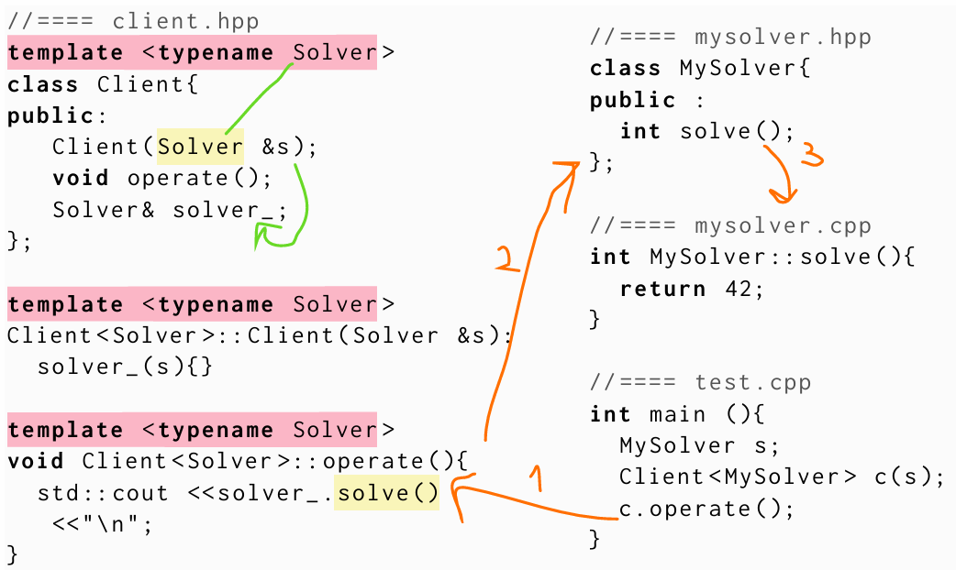

Predlošci: proširena gramatika za parametriziranje funkcija i razreda. Predloškom generiramo kod koji se prilagođava specifičnosti određenog tipa podataka s kojim je pozvana funkcija mymax. Kod generira tri asemblerske izvedbe predloška. Predložak možemo primijeniti nad sve podatke s definiranim operatorom poredka.
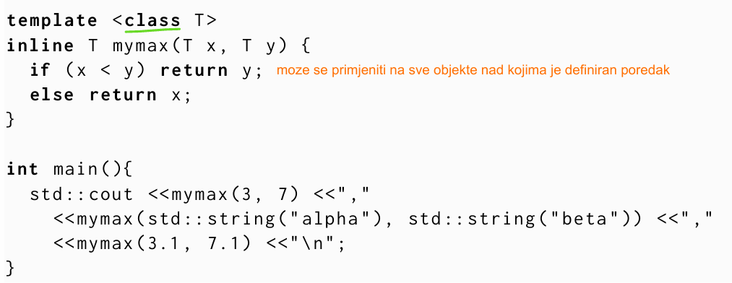

Prevođenje se odgađa do trenutka kada su svi parametri poznati. Predlošci dovode do većeg izvršnog koda. Nakon prevođenja njihova fleksibilnost nestaje. Prikladni za manje, često korištene jedinice.
Ortogonalnost – nema međuovisnosti algoritma i implementacije spremnika podataka s kojim algoritam radi. (vektor, polje, lista)
Predlošci vs. virtualne funkcije
- Manja vremenska složenost poziva predloška jer se čini pri prevođenju, ne proziva se virtualna tablica.
- Manja prostorna složenost, argumemnt poziva nema pokazivač na virtualnu tablicu
- Virtualne funkcije; odabir impl metode u vrijeme izvršavanja, predlošci; u vrijeme prevođenja.

->Nakon prevođenja fleksibilnost predložaka nestaje, Veći izvršni kod zbog generiranja različitih asemblerskih izvedbi predložaka.
task2template.cpp – koristi funkcijski predložak oblikovan po funkciji find_if.
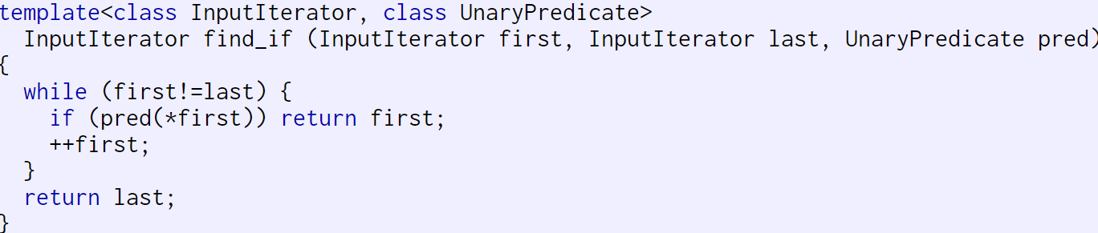
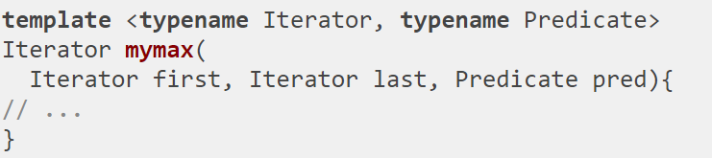
Prednosti i mane implementacije predloškom u odnosu na prethodnu impl iz zad1:
+općenitost – ortogonalnost algoritma i implementacije spremnika podataka s kojim radi, nije nužno definiranje specifičnih kriterijskih funkcija za svaki
+fleksibilnost – lako prilagoditi fiju da radi s novim tipovima
+čiljivost koda
+sigurnost provjere tipova kompajlera jer se kod generira prevođenjem
-veća složenost impl predložaka
-povećana veličina izvršne datoteke zbog generiranja novih verzija koda predloška
-veće vrijeme kompilacije – kompajler generira spec verzije koda iz predloška
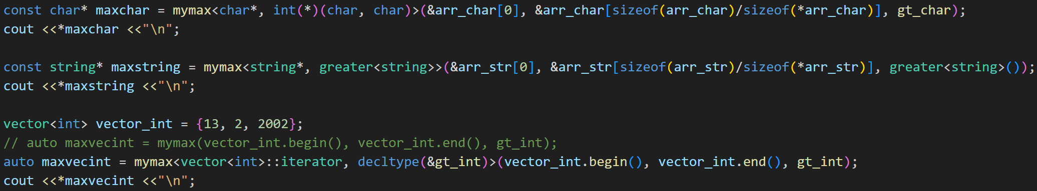Strogo definiranje parametara funkcijskih predložaka.
ZAD 3 Nadogradnja bez promjene u Pythonu
task3nbp.py - Python fleksibilniji od C… key
SOLID DESIGN PRINCIPLES https://youtu.be/HoA6aZPR5K0?si=M7gp3i-WC8AOZqu0
Solid – Single responsibility principle – Razredi imaju jedinstvenu odgovornost
sOlid – Open Closed Principle – razred otvoren nadogradnji zatvoren promjen. Loš primjer – switch-case. Bolje: dinamički polimorfizam, sučelja, konkretne implementacije
soLid – Liskov Substitution Principle – Podtipovi zamjenjivi svojim osnovnim tipovima. Korištenje kompozicije.
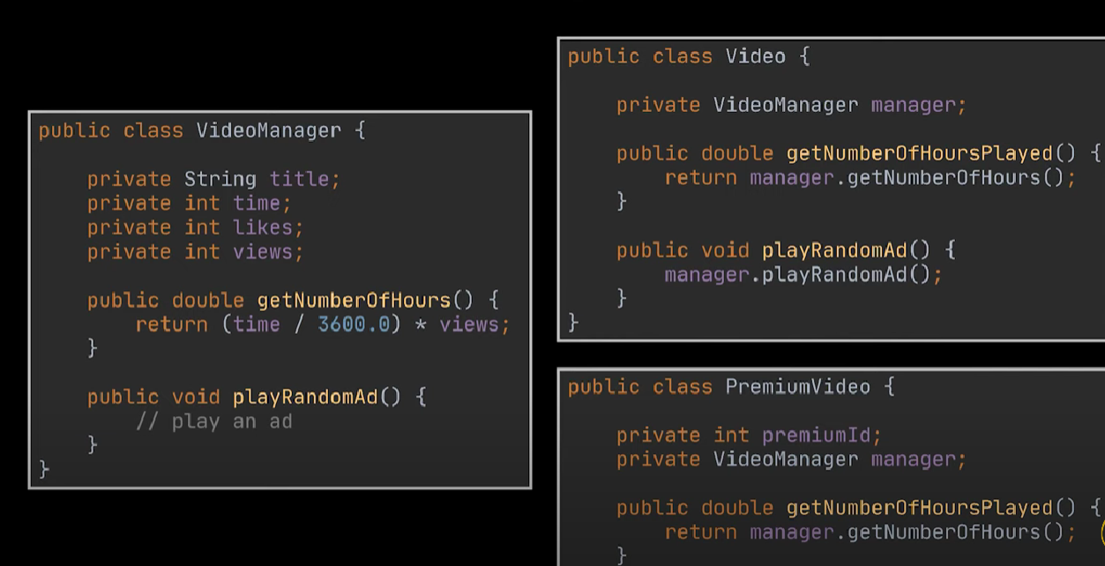
solId – Interface segregation principle - više Interfacea je bolje nego jedan general interface. Sada razredi nasljeđuju manja sučelja ovisno koje im metode trebaju, inače bi Premium trebao overrideati obje metode.
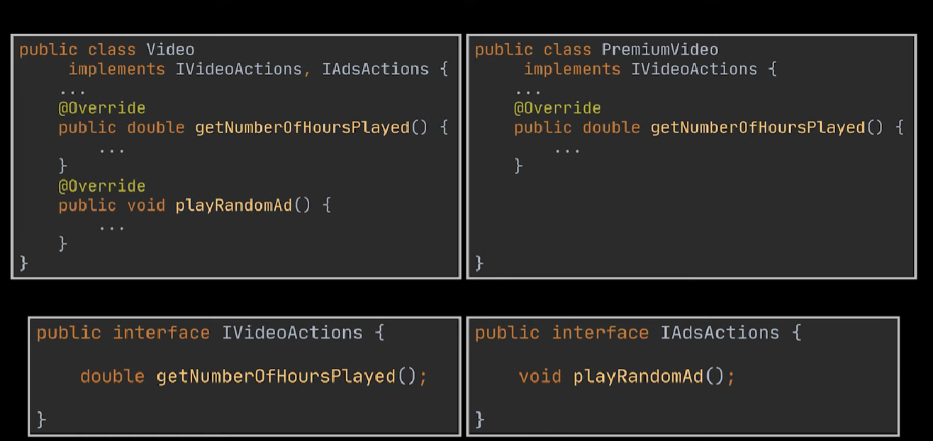
soliD – Dependency Inversion Principle – konkretno ovisi o aprstraktnom.

Logička načela: LNS – Liskovino načelo supstitucije
- Osnovni razredi se moraju moći nadomjestiti izvedenim klasama.
- Izvedeni razredi poštuju ugovore osnovnog razreda (preduvjeti izvedenih jednaki ili oslabljeni osnovnim, a postuvjeti jednaki ili postroženi osnovni)

Dovrši načela …. nekad

ZAD 4 Generiranje slijeda brojeva i statističkih pokazatelja
task4strategy.cpp
STRATEGIJA
- Primjeri fije qsort i bsearch
- Koristi se kada trebamo dinamički mijenjati ponašanje neke komponente (konteksta). Strategijom unosimo više nezavisnih obitelji postupaka, bez da mijenjamo kontekst.
- Pospješuje se nadogradivost bez promjene (dodavanje novih postupaka), inverzija ovisnosti (kontekst ovisi o apstraktnom sučelju), te ortogonalnost (razdvajanje postupaka (strategija) i konteksta).
- Različita ponašanja se odabiru virtualnim pozivom, dinamički polimorfizam umjesto krutog odabira grananjem.
- Ako je bitna brzina izvođenja a ne dinamočka konfig -> statički polimorfizam spremnicima STL-a
- SUDIONICI: strategija -> apstraktni razred, def sučelje svih podržanih postupaka preko kojeg kontekst poziva konkretne postupke
- SUDIONICI: konkretna strategija -> impl postupak preko sučelja strategije, jedna je null za ispitivanje
- SUDIONICI: kontekst -> klijent ga konf preko pokazivača na konkretnu strategiju, moze def sučelje preko kojeg strategije mogu pristupiti njegovim podacima (kao status), klijenti komuniciraju kontekstom
- PRIJENOS PARAMETARA OD KONTEKST-STRATEGIJA:
- Izravno slanje, push
- Neizravno slanje – kontekst šalje sebe strategiji koja uzima što joj treba, pull
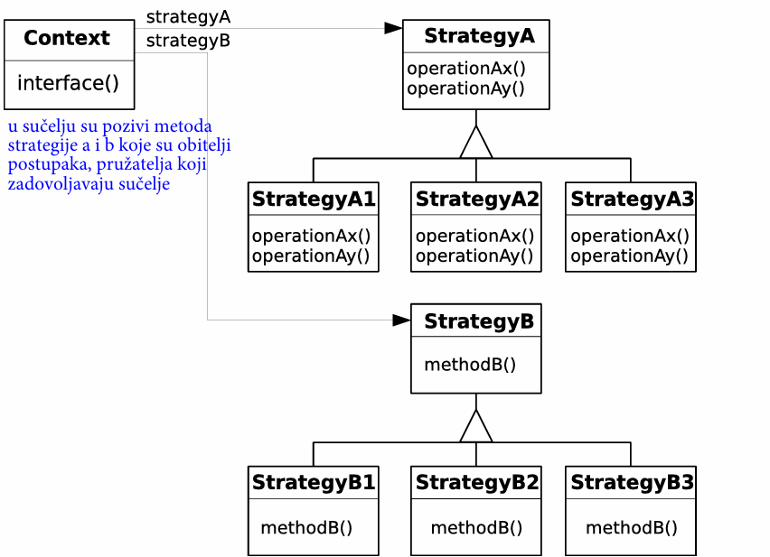
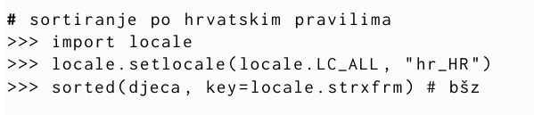
- Obrada teksta, optim prevodioci, log sinteza, stl, gui bibliotek
https://youtu.be/Nrwj3gZiuJU?si=iyX3OuwaG2kH9uUK
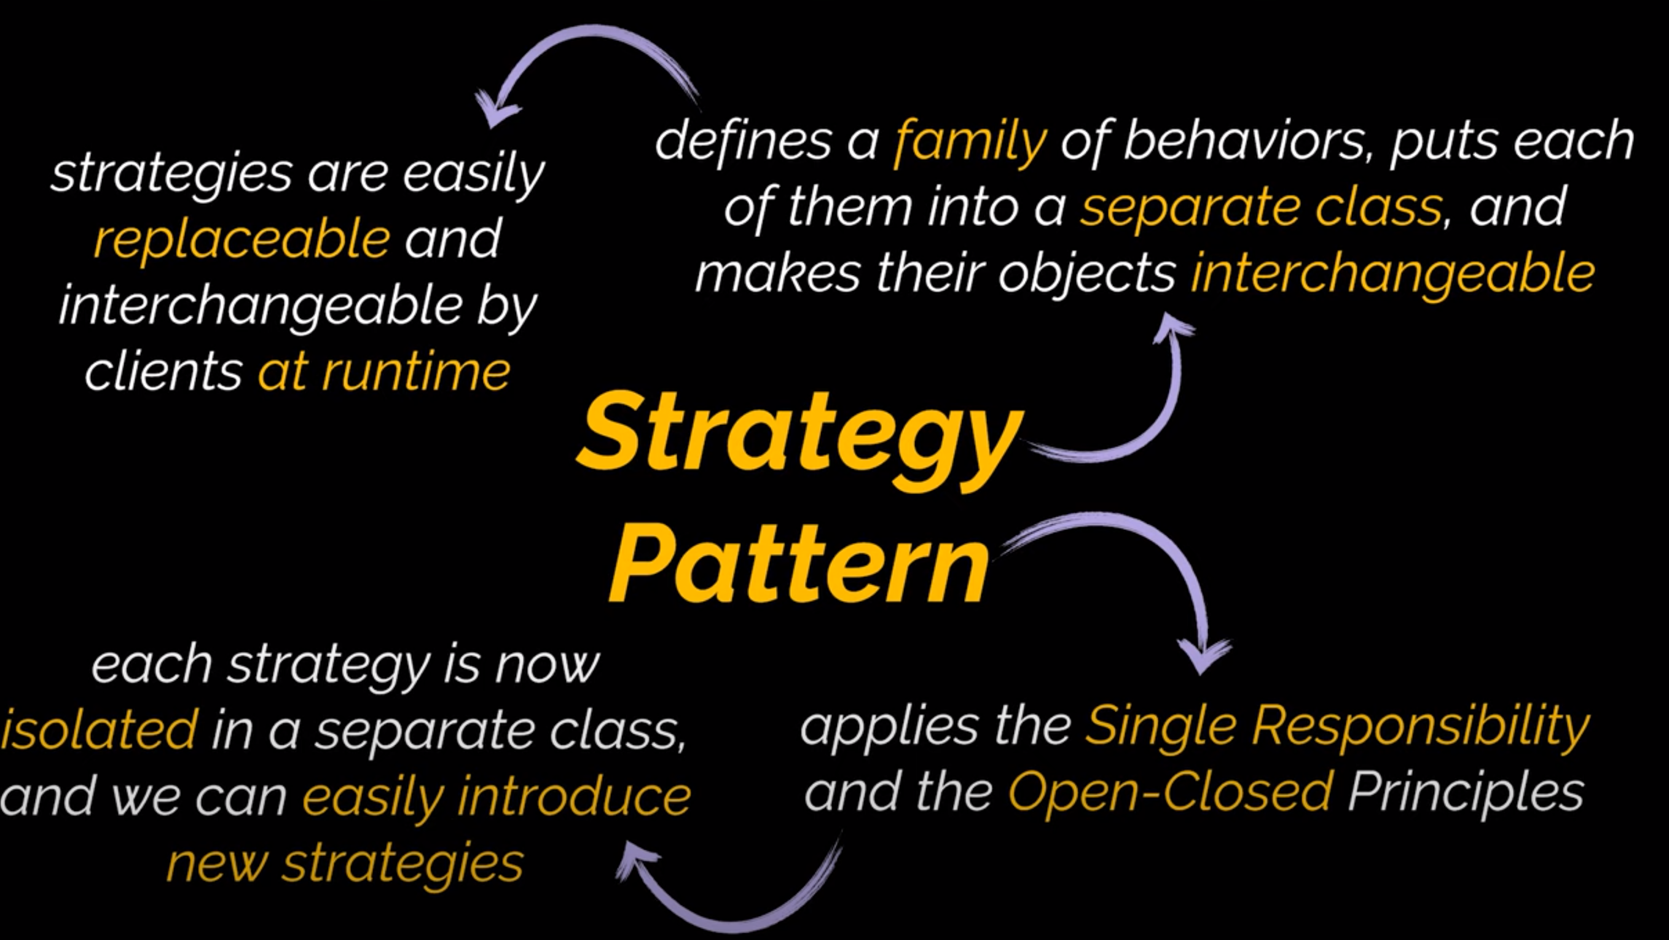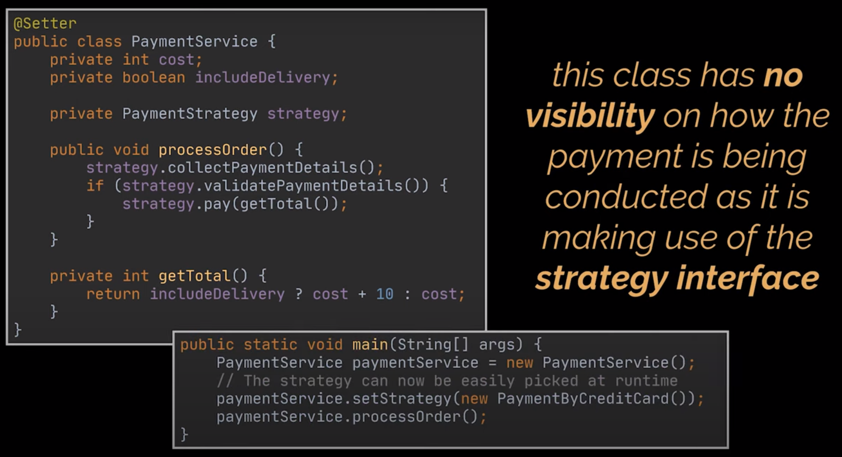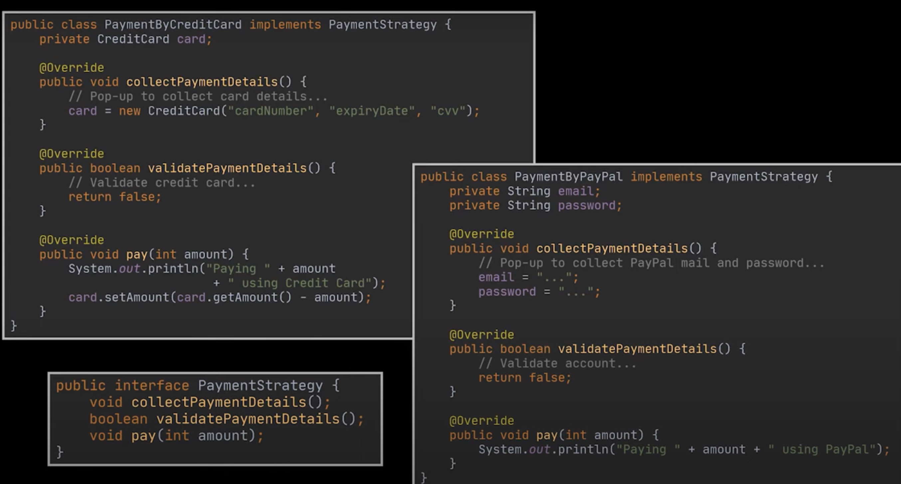
ZAD 5&6 Java – task5, task6
PROMATRAČ
- Ovisni objekti poduzimaju akcije kada god glavni objekt promijeni stanje
- Subjekt, izdavač je izvor informacija, a ovisni obejkti, promatrači ih obrađuju
- Promatrači se pretplaćuju kod subjekta koji ne zna njihov konkretni tip
- Promjena jednog objekta zahtjeva promjene kod drugih objekata koji nisu unaprijed pozvani.
- Objekt treba obavještavati druge, ali biti neovisan o njima.
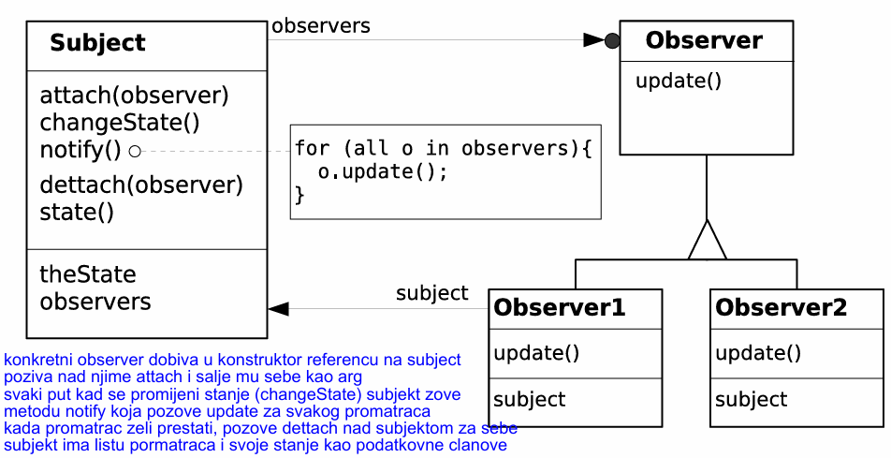
- Promjene subjekta mogu inicirati i promatrači, onaj koji je inicirao promjenu obnavlja stanje tek nakon službene obavijesti od subjekta, kao i svi ostali
- Subjekt ne ovisi o konkretnim impl promatrača!
- Dinamička prijava/odjava promatrača
- Dodavanje novih promatrača subjektu – NBP
- Subjekt ovisi samo o apstraktnom sučelju – NIO
- Subjekt odg za stanje a promatrač za prikaz stanja – ortogonalnost, valjda i NJO
- Obavijesti šalje subjekt, a može i klijent
- Obavještavanje – def interesa pri attachu – Aspect
- Prijenos parametara – push(stanje se prenosi arg metode update) i pull(promatrači imau reference na subjekt)
- Asinkroni promatrači u posebnoj dretvi
- Upotreba: elementi GUI bibl subjekti, klijentski kod Promatrac
- C- poziv promatraca su call back fije – prvi arg je subjekt
- HTTPServer je blokirajući subjekt a baseHTTPRequestHandler sinkroni promatrac
- Slican strategiji po delegaciji, subjekt ima polje POKAZIVAČA na 'strategije' koje osluškuju stanje subjekta
https://youtu.be/-oLDJ2dbadA?si=uTAVSQ1bAuxys2Xw
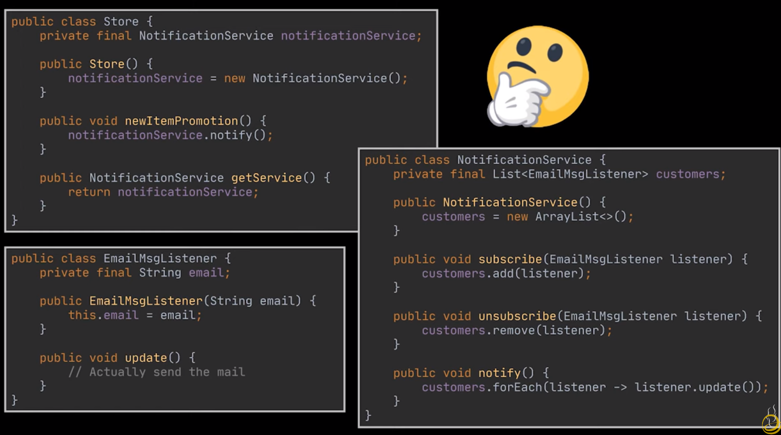
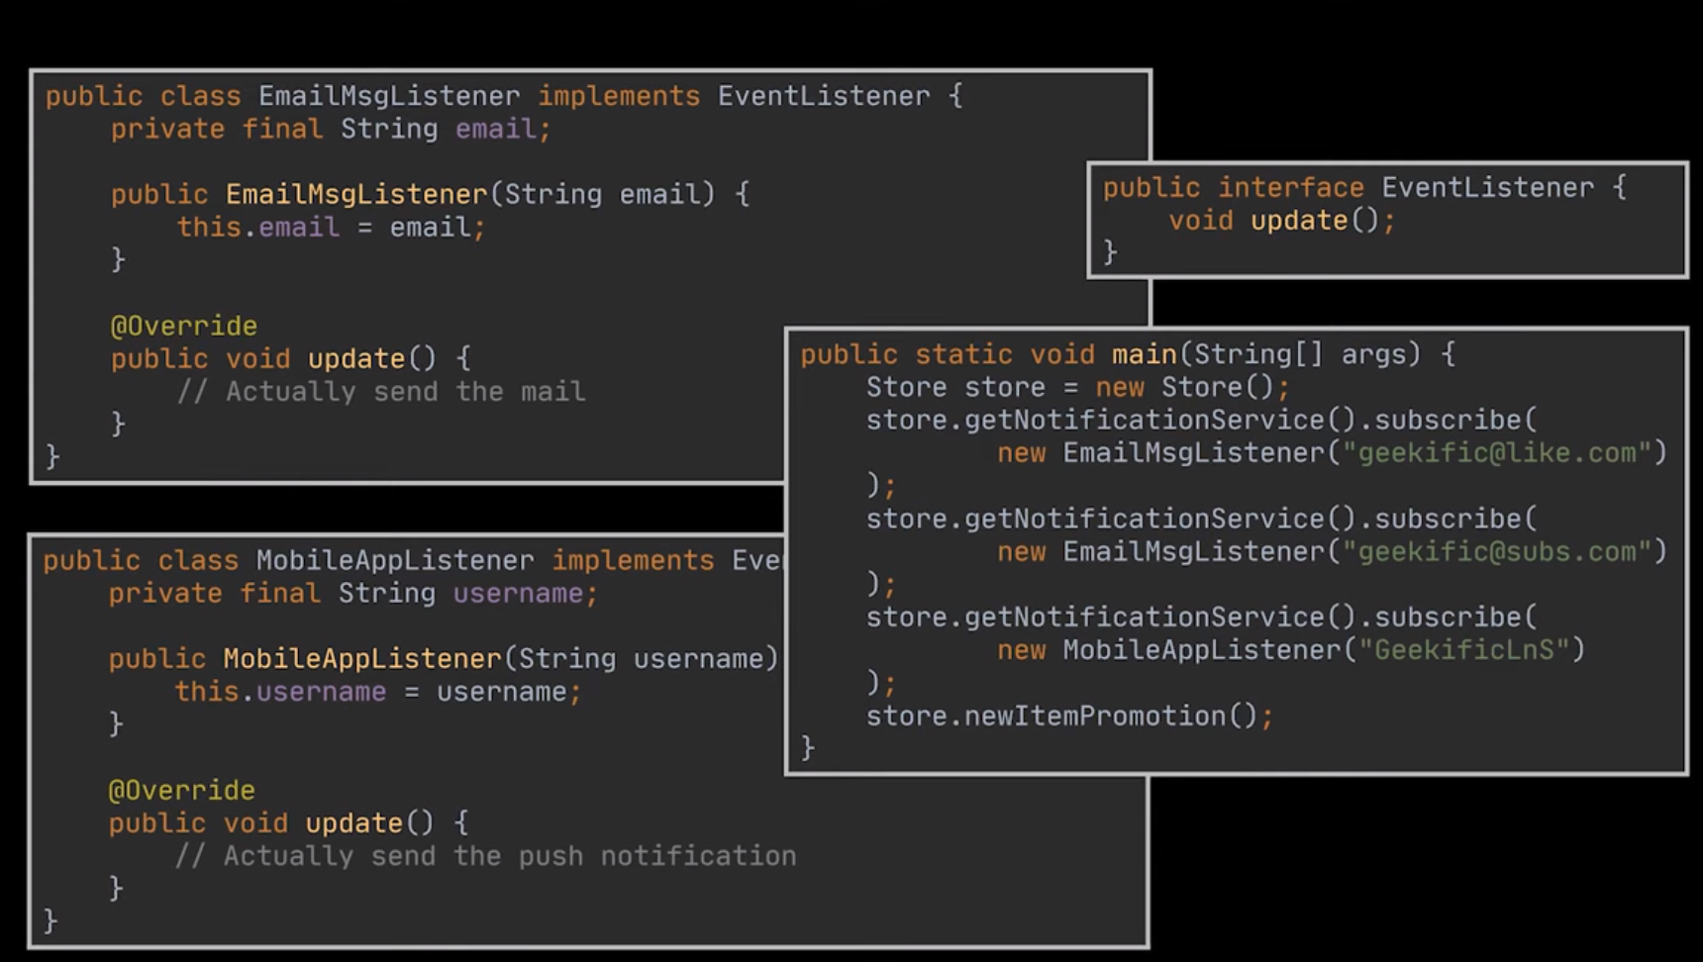
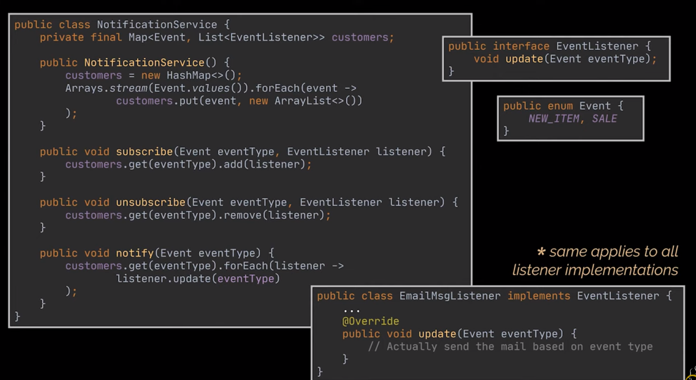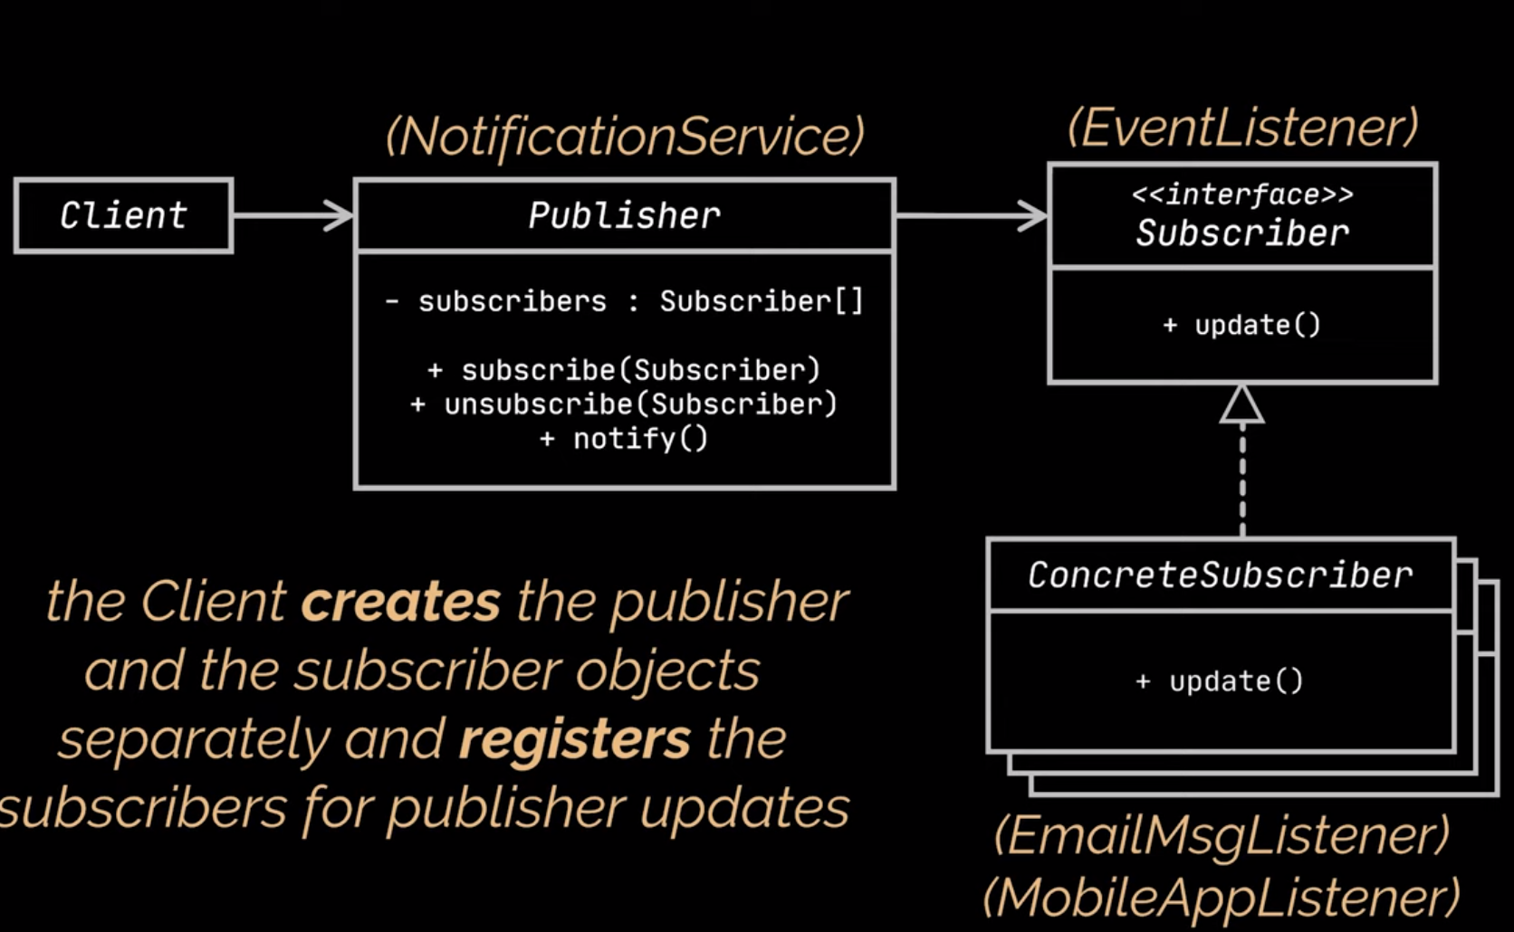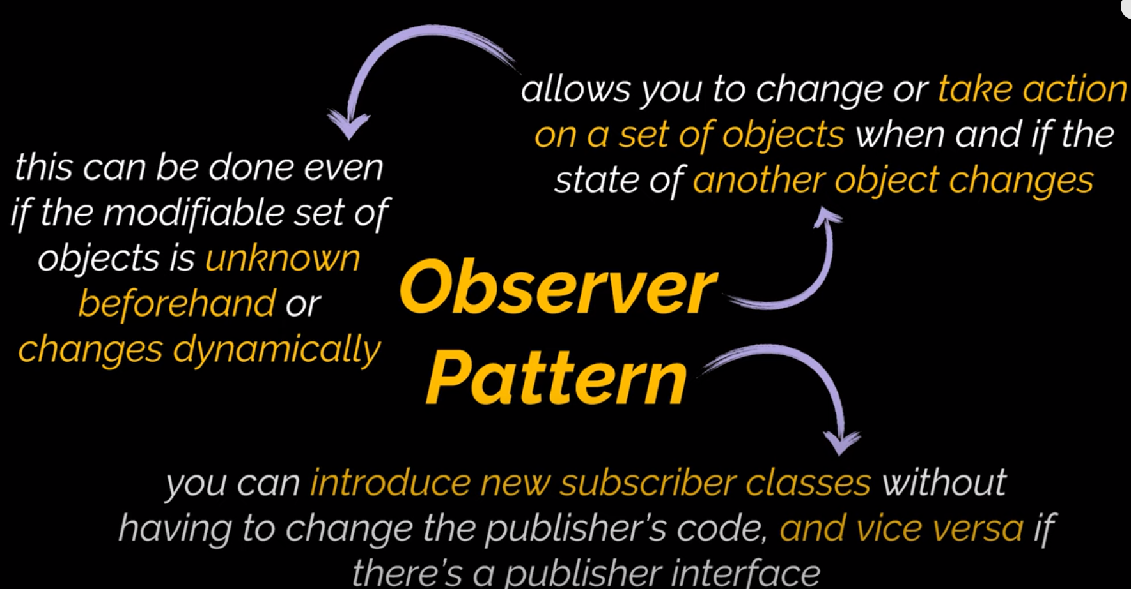
+OKVIRNA METODA
- Biblioteka Python – BaseHTTPRequestHandler
- Bibl Java – OutputStream InputStream - byte[] – n*int
- Definira glavni postupak koji neke korake prepušta izvedenim razredima. Okvirna metoda pruža izvedenim razredima mogućnost promjene pojedinačnih koraka postupla uz održavanje osnovne strukture.
- Npr apstraktni razred definira zajedničku strukturu toka izvođenja svih izvedenih razreda. Definira jednu metodu u kojoj poziva svoje čiste virtualne metode koje će impl izvedeni razredi – OKVIRNE METODE (java – final metoda) pozivaju APSTRAKTNE PRIMITIVE(izvedeni razredi ih MORAJU imati – virtualne čiste zaštićene metode) & NADOMJESTIVE METODE(hooks – virtualne zaštićene, protected metode) osnovnog razreda
- Ortogonalnost i jednostavnost
- KADA? Više razreda dijeli grubu strukturu postupka – okvir. Stalne dijelove postupka se stave an jedno mjesto dok izvedeni razredi def promjenjive korake; nema dupliciranja.
- Prilagodljivost – ostvarena nasljeđivanjem
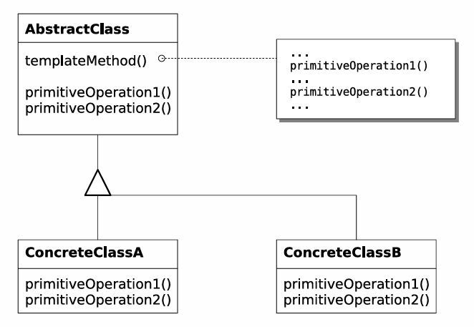
- SUDIONICI: APSTRAKTNI RAZRED – deklarira apstraktne primitive u okviru kojih izvedeni razredi definiraju korake algoritma, izvodi okvirnu metodu grube strukture postupka koja koristi apsztraktne primitive
- SUDIONICI: KONKRETNI RAZRED – implementacija konkretnih koraka, primitiva
- Izbjegava se repliciranje koda – NJO – načelo jedinstvene odg
- Lako dodavanje novih konkretnih razreda – NBP
- Klijenti ne znaju konkretne razrede jer metode pozivaju oreko osnovnog sučelja – NIO – načelo inverzije ovisnosti
- Veća međuovisnost od strategije
- Strategija je složenija ali općenitija – moze delegirati posao, a ne samo naslijediti, moze se dinamicki konfigurirati
- Okvirna metoda ima jacu povezanost sa zajedničkim kodom
https://youtu.be/cGoVDzHvD4A?si=Xe38zdTymWjBWlrI
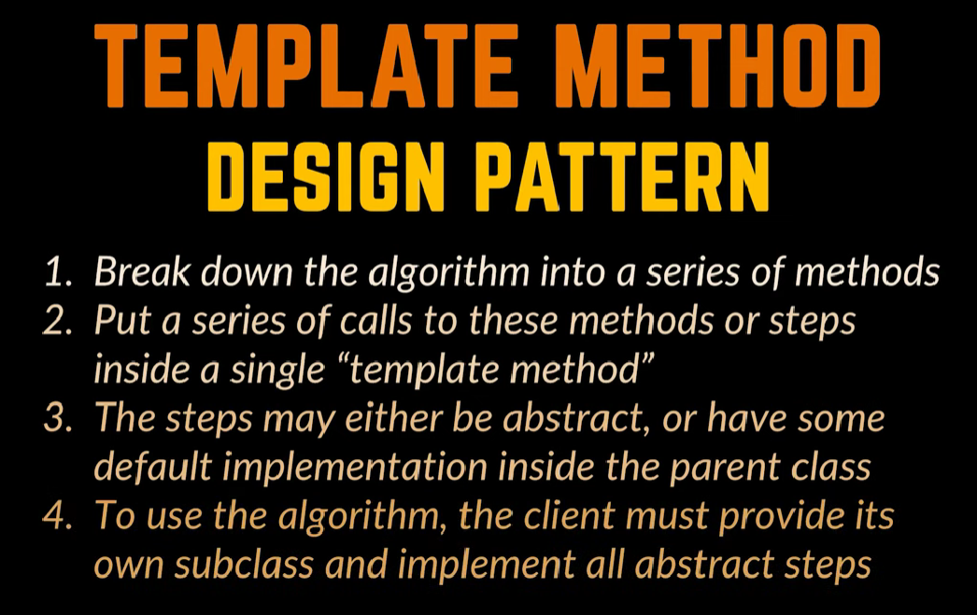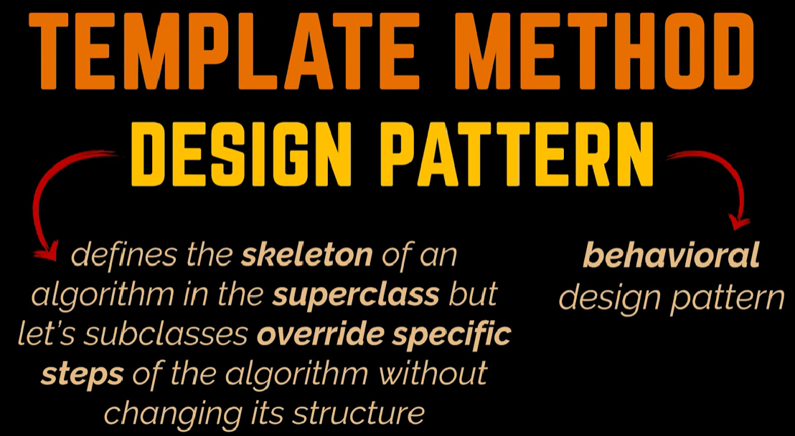
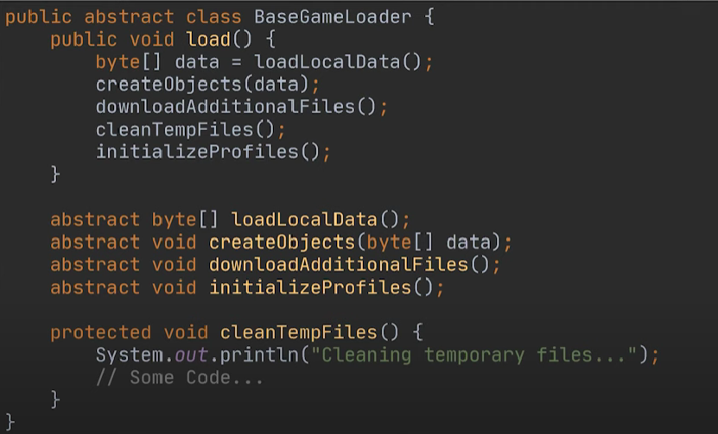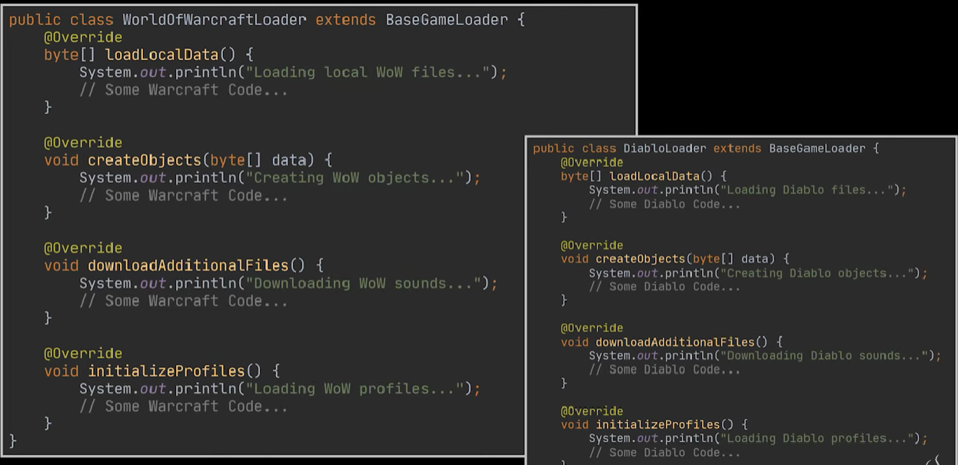
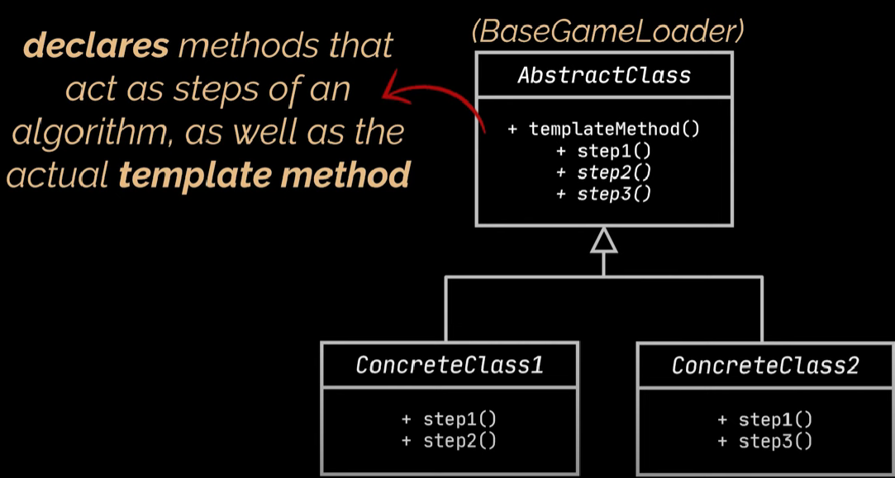
+DEKORATOR
- Dinamičko i transparentno (klijenti ne znaju za odgovornosti) dodavanje i povlačenje odgovornosti objektima, različite odgovornosti mogu se dodavati na osnovne funkcionalnosti
- Nedostaci dodavanja odgovornosti nasljeđivanjem – komb eksplozija potrebnih razreda za sve opcije koje bi nam možda bile potrebne, kršenje NJO…ponavljanje implementacija, ne možemo dinamički konfigurirati odgovornosti
- Sve dodtane funkcionalnosti u jednom razredu, kojeg onda izvodi razred temeljnih funkc -> krši NBP i NJO
- Dodatne odgovornosti trebaju biti def u zasebnim komponentama za NJO i NBP
- Dinamička konfig odgovornosti
- Klijenti ne moraju znati ni temeljne funkcionalnosti, ni dodatne odgovornosti NIO
- RJEŠENJE: razredi s dodatnim odgovornostima UMATAJU objekt na kojeg djeluju, bez znanja o konkretnom tipu
- Dodjela nezavisnih odgovornosti objektima, a ne cijelim razredima!
- REKURZIVNA KOMPOZCIJA podatkovni član K ima isti osnovni razred kao i matični objekt D
- Fleksibilnost ostvarena REKURZIVNOM KOMPOZICIJOM
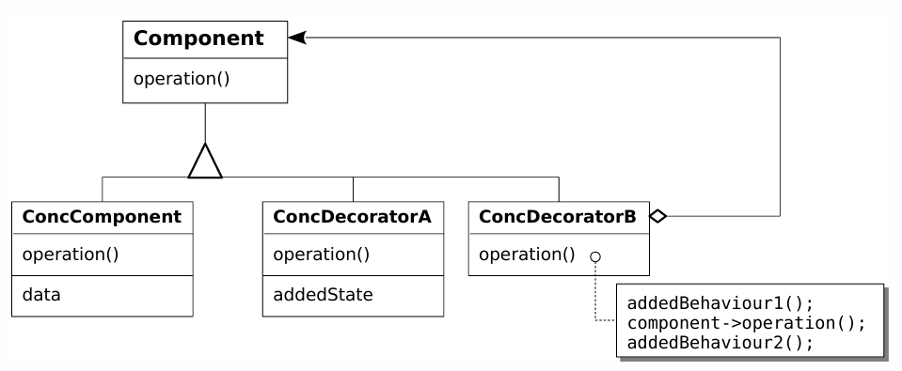
- Glavni mehanizam je nasljeđivanje
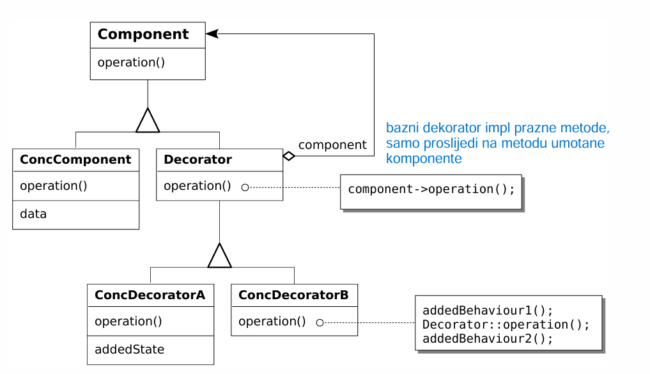

SUDIONICI DEKORATORA:
- KOMPONENTA: def sučelje za objekte kojima ćemo dinamički dodavati odgovornosti, izvor hijerarhije
- KONKRETNA KOMPONENTA: izvedba objekta s dinamičkim odgovornostima, bazna implementacija sučelja KOMOPNENTA
- DEKORATOR: nasljeđuje sučelje komponente i sadrži referencu na umetnutu komponentu. Pruža impl metoda komponente koje posao samo delegiraju umetnutoj komponenti (ne radi ništa dodatno, svoje)
- KONKRETNI DEKORATOR: izvodi dodatne svoje funkcije unutar overridea funkcija iz sučelja komponente, ali i poziva te funkcije iz super razreda
SURADNJA:
- dekoratori proslijede zahtjeve sučelja komponente sadržanim komponentama
- klijenti ne moraju konfig (koriste dekorator preko apstr sučelj akomponente)
->DINAMIČKA ORTOGONALNA KONFIGURACIJA
->Klijenti ovise samo o apstr razredu preko min sučelja – NJO
->povećana složenost puno više manjih objekata
DEKORATOR vs STRATEGIJA Strategija mijenja ponašanje, nutrinu objekta, a dekorator vanjski izgled objekta
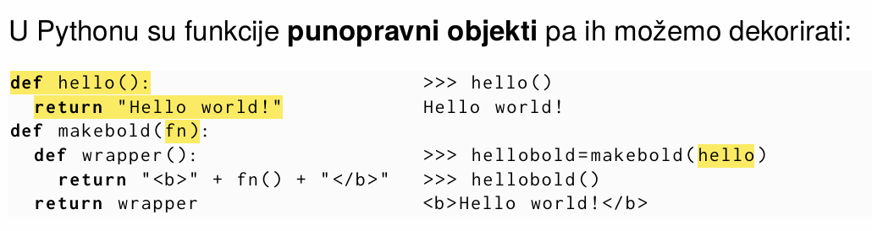 Python Magic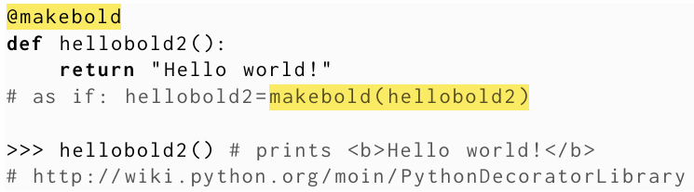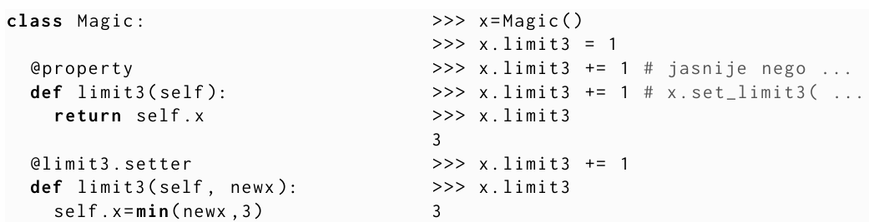

https://youtu.be/v6tpISNjHf8?si=kissM8HJXzI1yvZi
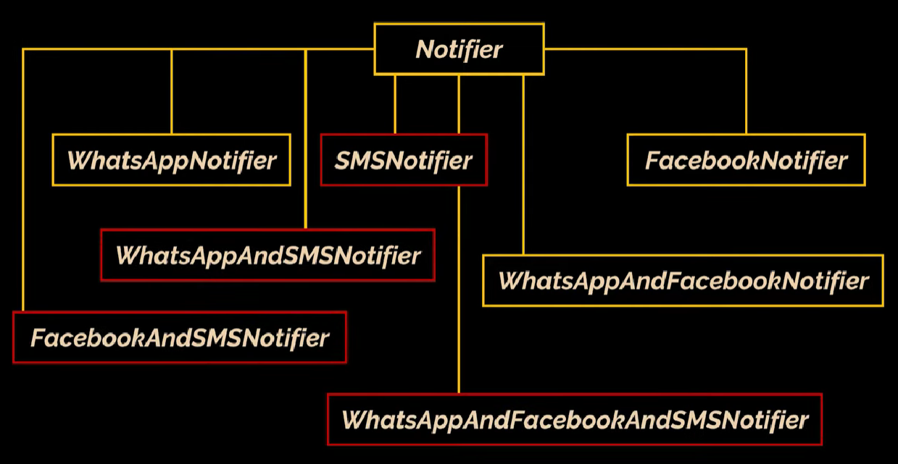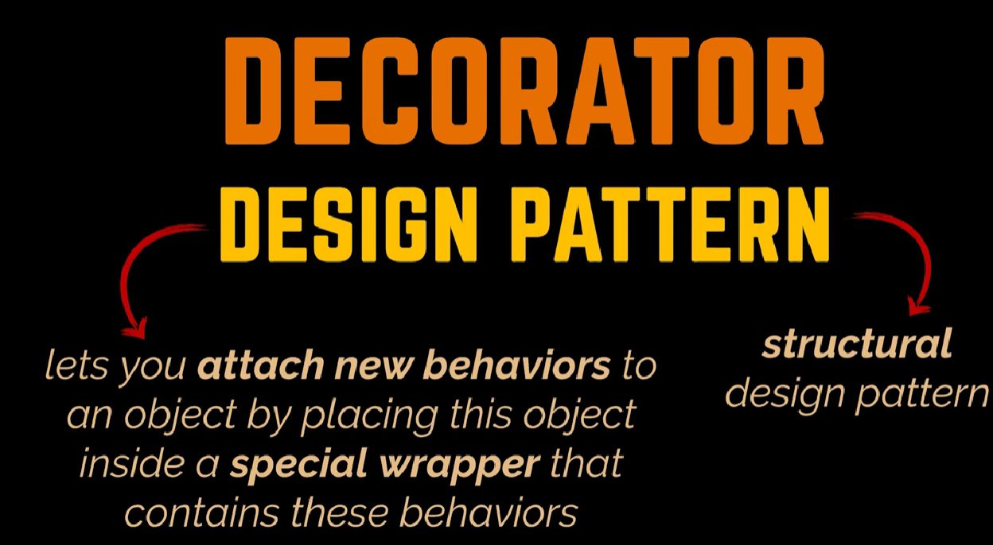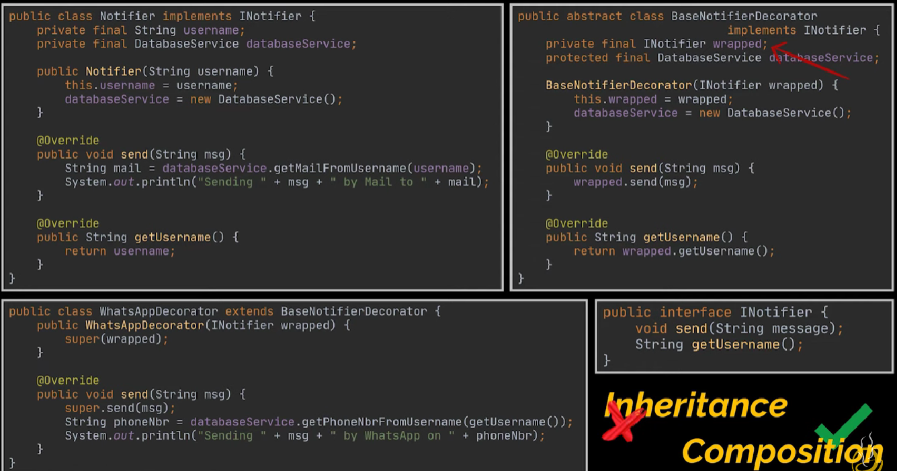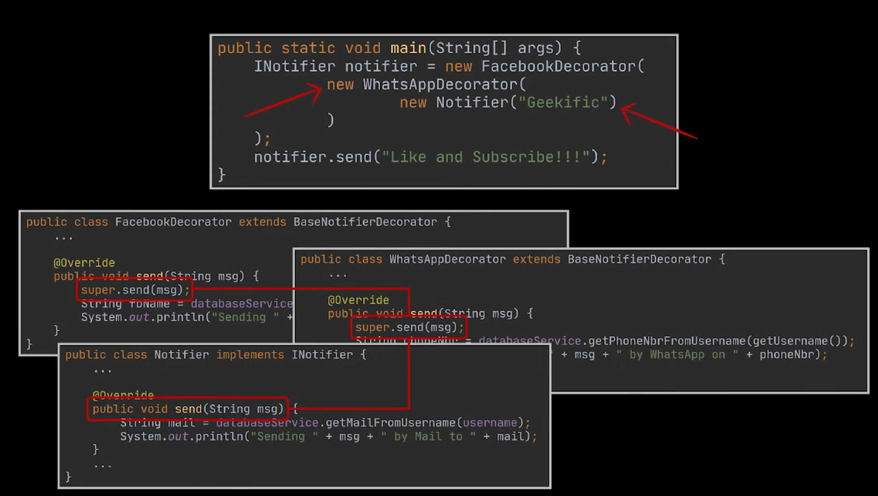
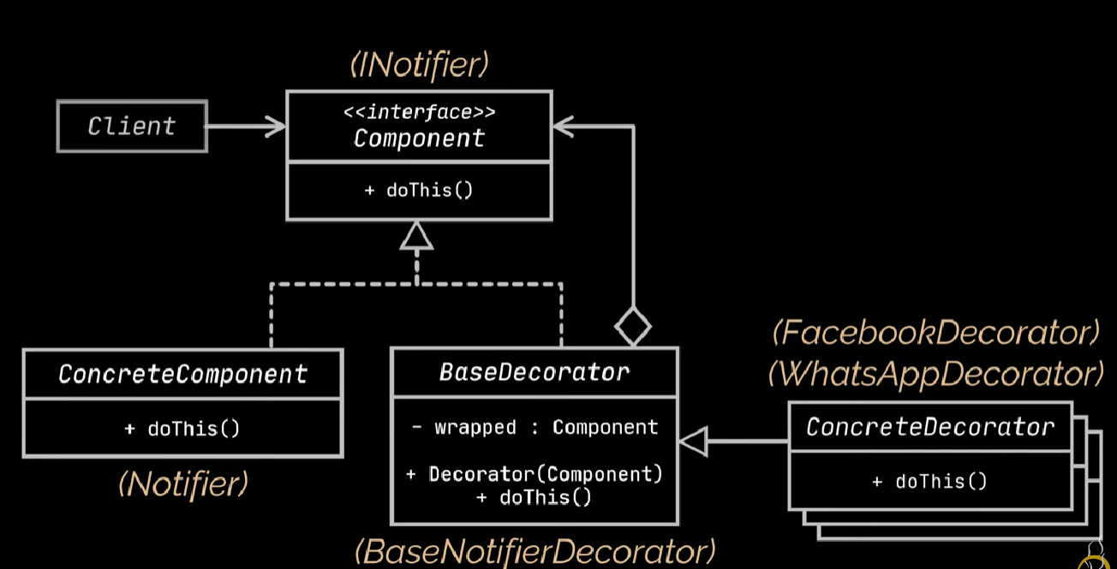
- Component interface – deklarira zajednička ponašanja za omotače i omotane objekte (deklarira zajedničke funkcije)
- ConcreteComponent – omotani razred koji definira osnovna ponašanja koja mogu biti promijenjena ili nadograđena s dekoratorima
- BaseDecorator – omotač, mora imati field za referenciranje omotanog objekta
- ConcreteDecorator – extenda BaseDecorator, ima override metoda iz BaseDecorator, ali i pozove te metode iz BaseDecorator-a prije ili poslije vlastite implementacije
- Client – omotava Component u jednu ili više omotača dekoratora jedan u drugi…rekurzivna kompozicija…ovo radi jer svi nasljeđuju isti Component Interface
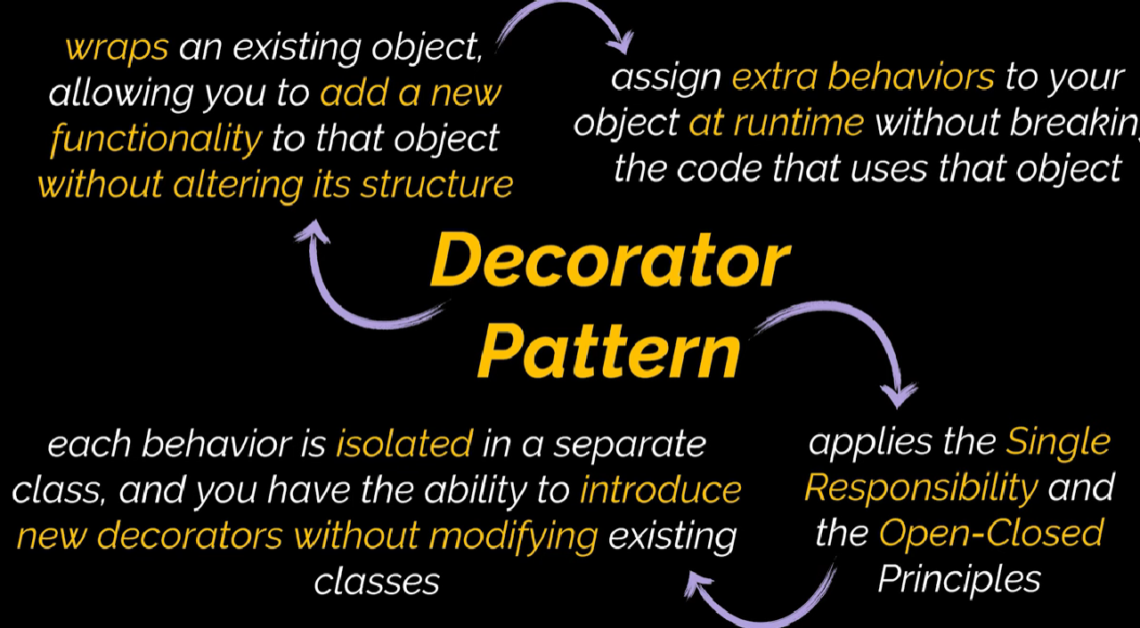

+NAREDBA
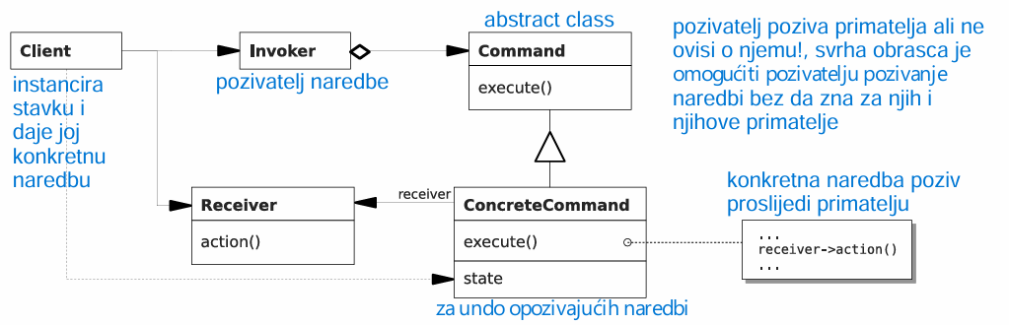
- fleksibilnost ostvarena povjeravanjem i nasljeđivanjem
- naredba razdvaja zaprimanje, pozivanje i primanje zahtjeva
- omogućuje unificirano baratanje raznim zahtjevima
- komponentu potrebno parametrizirati s nepoznatom akcijom koju će komponenta pozivati, odgovornost komponente je ORTOGONALNA s obzirom na akciju
- makroi – grupiranje naredbi u grupe
- opozivajuće naredbe – dodaj status u konkretnu naredbu i def metodu unexecute()
- odvaja pozivatelja od primatelja
- o konkretnim naredbama nitko ne ovisi
- nedostatak je velik broj malih razreda
SUDIONICI:
- Naredba: dekl sučelje za izvođenje operacije – npr execute()
- Konkreta naredba: impl sučelje Naredba, poziva Primatelja i tako ga veže s Pozivateljem
- Pozivatelj: inicira zahtjev preko SUČELJA Naredbe
- Primatelj: zna koje operacije mora obaviti kako bi se zadovoljio zahtjev
- Klijent: kreira Konkretnu naredbu i predaje je Pozivatelju

Korisnička sučelja, npr. gtkmm ili Java Swing:
□ postavljanje naredbe: JMenuItem::AddActionListener
□ apstraktna naredba: ActionListener
□ metoda execute: ActionListener::actionPerformed

https://youtu.be/UfGD60BYzPM?si=H_D08a-cTCn_vGpz
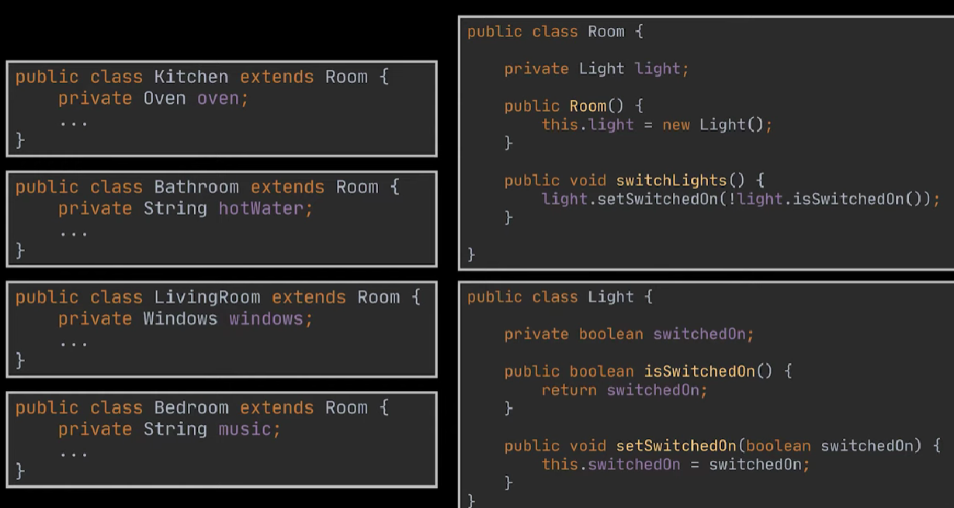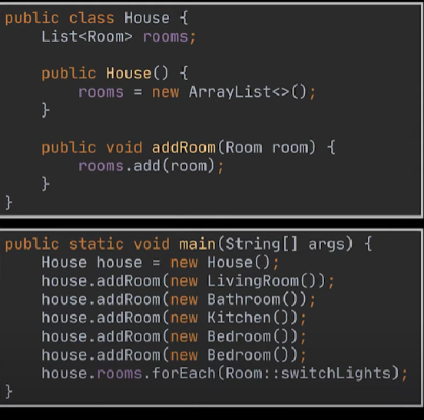
- Previše razreda…za svaku sobu…krhak kod

